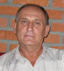
10-летие докладу или всё течёт и ничего не меняется…

Владимир Кривощеков
16.10.2013 17:35:18

Морская транспортная политика – зачем она Украине?
или
«Отцы» меняются, «акты» продолжаются – «оплодотворения» не происходит! Что это? «Бесплодие» Украины или «импотенция» госмужей?
(Доклад Кривощекова В.Е. на 7-й Международной конференция «Эффективное формирование национальной сети международных транспортных коридоров», 14-15 октября 2003 г., г. Одесса. Опубликовано в нескольких печатных изданиях)
«Мы настолько больны, что при словах
«идеология» и «политика» вздрагиваем»
(Марк Рудинштейн и автор)
Abstract . In the report some marks for the ten years' period in attempts of development of a sea transport policy of Ukraine are submitted, author's estimations of its present condition are given, it is offered to put in a basis of its formation principles TQM (Total quality management) as national idea of becoming and development of the Ukrainian state.
Резюме . В докладе обозначены некоторые вехи за десятилетний период в попытках разработки морской транспортной политики Украины, даются авторские оценки её теперешнего состояния, предлагается в основу её формирования положить принципы TQM (Всеобщего управления качеством) как национальной идеи становления и развития украинского государства .
«Зачем Украине море?» Именно под таким названием в прошлом году (2002) открыта новая рубрика в одном из одесских журналов для профессионалов транспортного бизнеса и потребителей транспортных услуг. При очевидности теоретического ответа на этот вопрос: «… чтобы быть Украине великой морской державой!», практические признаки определенного ответа абсолютно отсутствуют. Более того, с годами, с увеличением возраста независимой Украины, становится даже как-то неудобно задавать такой вопрос. Создаётся впечатление, что этот вопрос из серии детских или анекдотических, например: «…мама, мама! А зачем нам нужен папа?» Или: «… мама, мама! А где папа?» Или: «… папа, папа! А где море?». В Одессе можно иметь много подобных вопросов, ответов и анекдотов… «Кто плавал – тот знает…».
Профессионалы морского транспортного бизнеса не могут не знать, что для потребителей транспортных услуг и для успеха своего бизнеса необходимо в первую очередь разработать, объявить и начать прозрачно реализовывать транспортную политику вообще и морскую транспортную политику, в частности. Однако до сегодняшнего дня этого не сделано ни в масштабе транспортного ведомства, ни крупнейшими предприятиями транспортного бизнеса, за исключением, разве что, Ильичёвского морского торгового порта, Украинского Дунайского пароходства, ЧерноморНИИпроекта и некоторых других.
Сейчас становится очевидным, что Одесса могла (да и сейчас ещё, надеюсь, может) помочь сделать Украину морской державой (первая Морская Администрация независимой Украины была создана в Одессе в 1992 году, Украинский морской Регистр судоходства – в 1993 году, Первая международная транспортная конференция – в 1996 году), но её (Одессу) «изнасиловали», а она (Одесса) «не обиделась – расслабилась и получила удовольствие…». При этом правда, Украина потеряла почти весь морской торговый флот и более того – профессионалов морского дела – носителей идей и концепций морской политики… Оставшиеся мельчают. «…Большие раки были вчера, но по пять рублей, а сегодня – маленькие и по три…»,- говорит известный одессит.
Специалисты системного управления качеством, профессиональные менеджеры и люди вообще, знакомые с принципами TQM (всеобщего управления качества) знают, что систему любого отраслевого менеджмента или менеджмента качества вообще нельзя построить без формулировки высшим руководством (лидерами) политики. Политики – как документальной декларации общих намерений и направлений деятельности в определенной сфере, согласованной с общей экономической политикой государства и обеспечивающей основу для постановки целей и решения конкретных задач. А системный и процессный подходы в реализации заявленной политики и достижения намеченных целей предполагают структуризацию системы для выявления, понимания и менеджмента всеми взаимосвязанными процессами на пути повышения результативности и эффективности работы всей системы.
С провозглашением независимости в августе 1991 года Украина получила лишь атрибуты суверенного государства, отдельные, хотя и крупные, части прежнего единого производственного механизма бывшего СССР, приводимого в действие системами управления и лидерами из единого руководящего и направляющего центра в Москве. После развала СССР такая мощная система управления как Министерство морского флота СССР осталась в России.
По удельным показателям грузовместимости и грузоподъемности на душу населения доставшийся Украине в начале 90-х годов торговый флот (около 30% тоннажа морского флота СССР) был сопоставим с гражданскими флотами таких стран как Франция, Испания, Турция, Польша. По оценкам специалистов морской флот Украины мог стабильно давать сотни миллионов условных единиц чистой ежегодной валютной прибыли, обеспечивать экономическую, политическую и военную независимость государства. Одним словом, третью часть морского транспорта бывшего СССР Украина национализировала, получив в натуре крупный объект управления. При этом система управления этим объектом в Украине напрочь отсутствовала, если не считать имеющийся на тот момент профессиональный опыт управленцев (менеджеров) Черноморского морского пароходства (ЧМП) – крупнейшего по тому времени мирового концерна судоходной индустрии. Следует заметить, что ЧМП к тому моменту уже работало несколько лет самостоятельно на международном рынке морских перевозок после того, как Совмином СССР было принято решение о переводе ЧМП с 01.01.87 г. на полный хозрасчёт и прекращении централизованных капвложений из Москвы. По сути ЧМП представляло собой уменьшенную модель Минморфлота СССР, поскольку в своем управлении имело и морские торговые порты, и агентирующие организации, и судоремонтные заводы, и другие торгово-промышленные предприятия и организации сферы услуг, включая опосредовано и морские учебные заведения, и их учебные суда. Именно по инициативе высшего руководства ЧМП постановлением Кабинета Министров Украины от 02 января 1992 г., № 4 была создана первая государственная Администрация морского транспорта Украины «УкрМорФлот», впервые провозгласившая морскую транспортную политику Украины и взявшая на себя ответственность за разработку и внедрение в Украине системы менеджмента морского транспорта. Просуществовала, правда, эта Морская администрация недолго…
Дальнейшая история, думаю, всем известна…
Распоряжением премьер-министра Украины в октябре 1992 года высший руководитель (лидер) «УкрМорФлота» и ЧМП был уволен со всех должностей. Указами Президента Украины в ноябре 1992 г. перед ЧМП открывается возможность для дробления и растаскивания по мелким кусочкам под звучным и непривычным для нашего слуха названием «корпоратизация и акционирование». Система управления морским флотом передается в Министерство транспорта Украины, созданное в тот же период на базе республиканского министерства автомобильного транспорта УССР. С тех пор высшие руководители Минтранса Украины менялись с завидным постоянством и периодичностью, сопоставимой с девятью месяцами, предписанными природой для деторождающего органа. Морскую политику объявлять за неимением времени не успевали, так же, как не успевали строить новую организационную структуру системы управления морским транспортом, при этом старая структура рушилась сама по себе и с «божьей» помощью…
К сожалению, на сегодняшний день приходится констатировать, что Украина до сих пор не только не заявила о своей государственной морской политике и не подтвердила статуса морской державы, а фактически потеряла все ранее имеющиеся позиции на международных рынках судоходной индустрии. Приобрела же сотни миллионов валютных долгов, просроченные платежи, аресты и дешёвые распродажи своих торговых судов в иностранных портах, а также образ-фантом украинской государственной судоходной компании «ЧМП», управляющей исчезнувшими где-то в мировом океане тремя сотнями океанских лайнеров. По словам экс-ректора Национального морского университета из «морского государства» Украина превратилась в «государство у моря» ещё в прошлом веке. С прошлого же века Международная Морская Организация (ИМО) не включает Украину в свой Совет даже в группе третьих стран, сколько-либо заинтересованных и задействованных в международном судоходстве. Представители Европейской Экономической Комиссии ООН с удивлением отмечают, что и в 2002 году Украина всё ещё не присоединилась ни к одному международному соглашению в области внутреннего водного транспорта Европы. /См. сб. докл. Международной конференции «Формирование транспортной сети Черноморского региона», г. Одесса, 13-14 июня 2002 г./.
Рубежом осознания системного кризиса государственного управления вообще мыслящей частью граждан Украины, думается, можно обозначить 1995 год. Уже в конце 1994 года в докладе и обращении второго Президента Украины к Верховной Раде сделан вывод: «… в Украине не развиты или деформированы экономические основы государства, обеспечивающие её независимость, внутреннюю стабильность и международный авторитет… Мы должны поднять на уровень самой высокой общенациональной цели идею развития собственной высокоэффективной экономики …». Эксперт, готовивший этот раздел доклада Президента Украины, по всей видимости, был истинным патриотом, не потерявшим ещё надежды, веры и любви. Если бы он был советником Президента США или экспертом НАТО, то в числе главных направлений сдерживания развития Европы вообще, Восточной Европы и Украины, в частности, поставил бы концепцию дисгармонизации системообразующих секторов экономики, в том числе, энергетику, машино- и приборостроение, транспорт и связь, системное мышление, системы информации и управления. А если бы он был руководителем Администрации сегодняшнего Президента РФ, то вообще бы не акцентировал на этом внимание, а предложил бы свои услуги по развитию указанных выше и всех других значимых секторов украинской экономики на обновлённой модели СССР-СНГ-ЕврАзЭС-ЕЭП.
В период провозглашения Президентом Украины вышеуказанной экономической политики по данным зарубежных источников она рассматривалась в основном как государство со 100% риском для иностранных инвесторов. Эксперты Европейского банка реконструкции и развития прогнозировали дальнейший спад в экономике Украины с возможным выходом уровня производства внутреннего валового продукта на уровень 1989 году не ранее 2005-2007 годов. А президент Международного банка реконструкции и развития писал письма Президенту Украины с раскрытием причин и проблем ухудшения и без того неблагоприятного экономического (инвестиционного) климата в Украине. В своих письмах, в частности, Джеймс Вульфенсон называл следующие проблемы: «…-чрезмерное, постоянно меняющееся и произвольно применяемое налогообложение; - чрезмерное вмешательство правительства, - бюрократические препятствия деятельности частного сектора; - произвол в ограничении торговли; - избыточное и постоянно меняющееся законодательство; - всеобъемлющая коррупция; - всеобъемлющая преступность …» /См. газету «Бизнес» от 01 апреля 1997 г., № 12(219)/. Пишите письма, господа! Как сказал поэт: «… письма пишут разные: слёзные, болезные, иногда прекрасные, чаще бесполезные…».
Под экономической политикой в соответствии с определением родоначальника теории экономической политики голландского экономиста Я. Тинбергена, следует понимать «любые действия, которые совершает в экономической сфере государственная власть, руководствуясь определенными ценностными критериями и имея в своем распоряжении необходимые для реализации своих целей инструменты». Конечно же, западноевропейский классик не мог учесть современных нюансов экономической политики восточноевропейских стран. В Украине случилось так, что за провозглашением «правильной» экономической политики последовали «любые неправильные» действия или непонятые никем, но «правильные» действия, или …, в общем, - «маємо то, що маємо...».
Менеджерам систем качества и, особенно, консультантам по менеджменту качества известно, что озвучивание слова «политика» в присутствии руководителей, которых принято называть в Украине «крепкими хозяйственниками», в большинстве случаев до сих пор вызывает их настороженный взгляд и заставляет озираться по сторонам.
«… Политика – это борьба между классами. … Политика – это отношения пролетариата, борющегося за освобождение против всемирной буржуазии. … Политика там, где миллионы…» (В.И. Ленин).
«…Политика – самое концентрированное выражение экономики и её обобщение и завершение» (из резолюции IX съезда РКП (б)).
«Политика – искусство управления государством» (перевод древнегреческого <politikё>).
Русскому языку до сих пор удалось сохранить это древнегреческое определение. Последнее 13-е издание Словаря русского языка Ожегова С.И. (М.: Изд-во «Русский язык», 1981) определяет «политику» в первую очередь как «деятельность органов государственной власти и управления, отражающую общественный строй и экономическую структуру страны…». При этом Толковый словарь современного английского языка А.С.Хорнби (Оксфордский университет, Великобритания, 1980) определяет понятие «политики» в первую очередь как «план действия, установление целей и идеалов, провозглашаемых, например, правительством, политической партией или бизнес компанией…».
Определение «политики» по международному стандарту ИСО 9000 в версии 2000 года с примечаниями, думаю, всем менеджерам по качеству известно.
Что влияет на разброс понятий? Менталитет? Да. Чей лучше? Нет. Так сложилось исторически. Язык отражает действительность в масштабе целых государств и территорий, где менталитет невозможно практически изменить в течение десятилетий и более того. Не будем больше отвлекаться на эту тему, поскольку она является уделом других специалистов. Отметим только, что по канонам менеджмента процесс затягивания (проволочки) других процессов – это тоже процесс, у которого тоже есть «хозяин» (собственник). Перефразируя поэта можно сказать: «Если звезды НЕ зажигаются, значит это кому-нибудь нужно?»
В период провозглашения вторым Президентом Украины новой экономической политики государства, поддержанной постановлением Верховного Совета Украины от 15.06.94 г. «Об основных принципах и направлениях становления экономики Украины в кризисный период» /См. Ведомости ВСУ, № 32, 1994, ст. 292/, была предпринята вторая попытка объявления морской политики Украины. Разработчиками концепции морской политики Украины выступила Комиссия по вопросам морской политике при Президенте Украины и Национальное агентство морских исследований и технологий при Кабинете Министров Украины.
При этом сложившаяся к тому времени организационная структура системы управления водным транспортом Украины схематически представлена на рис. 1 (по состоянию на конец 1995 года).
Постоянной комиссией Верховной Рады Украины (ВРУ) по вопросам экологической политики (?) проект концепции морской политики был одобрен, а в Постоянной комиссии ВРУ по вопросам топливно-энергетического комплекса, транспорта и связи этот проект вызвал острое неприятие.
По мнению народных депутатов-членов комиссии, их референтов и экспертов по этому вопросу проект концепции морской политики Украины без доработки не может рассматриваться парламентом. Кроме того, законопроект представлен с нарушением Регламента ВРУ и постановления Президиума ВРУ о порядке работы с проектами законов. Иными словами, в общем-то, правильный проект закона о морской политике Украины «неправильно протаскивался» с использованием «личных связей» через Президиумы высшей исполнительной и законодательной власти Украины без широкого обсуждения и согласования /см. газеты «Голос Украины от 13.02.96 г., № 28 и от 03.04.96 г., № 62/.
На пленарное заседание сессии ВРУ проект концепции морской политики Украины так и не попал, а его модернизированный вариант, опубликованный тиражом в 1000 экземпляров в книге (О.А. Щипцов Україна - морська держава.- Київ: “Наукова думка”, 1998.- 200 с.), так и не стал предметом широкого обсуждения. А жаль!
В тот же период автором настоящего материала предлагалось разработать и опубликовать максимально согласованную со всеми объектами и субъектами системы управления водным транспортом концепцию государственной морской политики Украины на основе направлений общей стратегии внутренней и внешней политики государства; сформировать структуру и сформулировать основные положения морской транспортной политики в форме закона Украины, направленного на обеспечение понимания и консолидации усилий органов государственного управления, общественных организаций и предприятий по выработке и реализации общенациональных интересов, целей, задач.
Выполняя научно-исследовательские работы по заданию Министерства транспорта Украины в области технических вопросов обеспечения безопасности мореплавания (Обоснование деятельности Украинского Регистра Судоходства: Отчет о НИР (Заключит.) / Одес. гос. мор. академия.- Тема № 916; № ГР 0194U009518; Инв. № 0295U002439.- Одесса, 1994.- 91 с.; Разработка системы обеспечения технической безопасности морского и речного судоходства Украины: Отчет о НИР (Промежут.) / Одес. гос. мор. академия Тема № 921; № ГР 0196U015858.- Одесса, 1996.- 97 с.), автором предлагался вариант программы по созданию системы управления безопасностью судоходства (как элемента общей системы менеджмента качества на водном транспорте), в основу которой должна быть положена заявленная государственной исполнительной властью и поддержанная законодательной концепция морской транспортной политики Украины. При этом стратегия, задачи и механизмы реализации морской транспортной политики должны быть разработаны, широко обсуждены в среде специалистов (а не только чиновников) и согласованы в целом и по отдельным видам (направлениям) деятельности.
Примерная структурная схема морской транспортной политики Украины представлена на рис. 2. При этом стратегия, задачи и механизмы реализации морской транспортной политики должны быть разработаны, широко обсуждены в среде специалистов (а не только чиновников) и согласованы в целом и по отдельным видам (направлениям) деятельности.
На рис. 3 представлена предлагаемая в то время структурная схема одного из основных элементов морской политики Украины в области безопасности судоходства (система управления безопасностью), обеспечение которой является обязанностью любого государства (будь то «государство у моря» или морская держава), присоединившегося к конвенциям Международной морской организации – специализированного органа ООН.
Структурная схема основных элементов системы управления безопасностью судоходства Украины представлена на рис. 4.
В предлагаемой в то время структурной схеме предполагалось сконцентрировать в первую очередь внимание на одном из основных элементов морской политики Украины – системе менеджмента безопасности судоходства. Наличие этой системы является обязанностью любого государства (будь то «государство у моря» или морская держава), присоединившегося к конвенциям Международной морской организации. Общая система менеджмента безопасности подразделялась на подсистемы по видам обязательств государства, в том числе: государство флага торговых судов; государство порта; береговое государство; государство, граничащее с проливами; государство, осуществляющее подготовку и аттестацию (сертификацию) плавсостава. При этом Украина как морская держава, принявшая на себя выполнение указанных обязательств, должна продекламировать свою политику по каждой из подсистем.
Целостная государственная система управления безопасностью судоходства Украины как составная часть общей системы менеджмента качества на водном транспорте должна состоять из относительно самостоятельных подсистем по отдельным видам деятельности (по видам обязательств государства). При этом в состав общей системы управления безопасностью судоходства Украины должны войти следующие основные элементы:
· Государственная политика в области безопасности судоходства (общая и по каждой подсистеме), заявленная публично, одобренная в законодательном порядке, проводимая реально на всех уровнях и периодически пересматриваемая;
· Системы управления безопасностью судоходства владельцев судов под флагом Украины или операторов этих судов, включая политику судовладельцев (операторов, фрахтователей);
· Системы управления безопасностью каждого украинского торгового судна.
Системы управления безопасностью судовладельцев (операторов судов) и судовые системы безопасности должны быть в обязательном порядке сертифицированы со стороны государства или уполномоченного им органа на соответствие требованиям МКУБ (ISM Code: 1993), а общегосударственная система управления безопасностью должна быть понятна мировому сообществу, и признана другими государствами и специализированными органами ООН. На сегодняшний день все оставшиеся украинские суда и судоходные компании уже сертифицированы на соответствие требованиям МКУБ, правда, в большинстве случаев на формальной основе и иностранными органами по сертификации, которым правительство Украины делегировало в 1996 году полные полномочия, считая свою миссию на этом исчерпанной.
Автором также предлагались проекты некоторых элементов государственной программы и плана на 1996 год по созданию системы управления безопасностью судоходства Украины, а также общая структурная схема механизмов реализации морской транспортной политики в общегосударственной системе управления безопасностью судоходства.
Для реального задействования системы управления безопасностью судоходства в рамках обязательных международных норм, правил и требований (не говоря уже об общей системе менеджмента качества на водном транспорте Украины) необходимо завершённое национальное законодательство, структурированные государственные органы по управлению и регулированию на транспорте, свёрстанные стратегические планы, программы и многое другое, что и по сегодняшний день в Украине находится в стадии перманентного изменения с разворотами на 180 градусов.
Анализ рис. 3 и 4 показывает, что целостная государственная система управления безопасностью судоходства Украины как составная часть общей системы менеджмента качества на водном транспорте должна состоять из относительно самостоятельных подсистем по отдельным видам деятельности (по видам обязательств государства). При этом в состав общей системы управления безопасностью судоходства Украины должна войти следующие основные элементы:
· Государственная политика в области безопасности судоходства, заявленная публично, одобренная в законодательном порядке, проводимая реально на всех уровнях и периодически пересматриваемая;
· Системы управления безопасностью судоходства владельцев судов под флагом Украины или операторов этих судов, включая политику судовладельцев (операторов);
· Системы управления безопасностью каждого украинского торгового судна.
Системы управления безопасностью судовладельцев (операторов судов) и судовые системы безопасности должны быть в обязательном порядке сертифицированы со стороны государства или уполномоченного им органа на соответствие требованиям МКУБ - Международного кодекса по управлению безопасностью (ISM Code: 1993), а общегосударственная система управления безопасностью должна быть понятна мировому сообществу и признана специализированными органами ООН. На сегодняшний день все оставшиеся украинские суда и судоходные компании уже сертифицированы на соответствие требованиям МКУБ, правда, в большинстве случаев на формальной основе и иностранными органами по сертификации, которым правительство Украины делегировало в 1996 году полные полномочия, считая свою миссию на этом исчерпанной. (Повтор для усиления восприятия).
Автором также предлагались проекты некоторых элементов государственной программы и плана на 1996 год по созданию системы управления безопасностью судоходства Украины, а также общая структурная схема механизмов реализации морской транспортной политики в общегосударственной системе управления безопасностью судоходства, представленная на рис. 5.
Анализ рис. 5 показывает, что для реального задействования системы управления безопасностью судоходства в рамках обязательных международных норм, правил и требований (не говоря уже об общей системе менеджмента качества на водном транспорте Украины) необходимо завершённое национальное законодательство, структурированные государственные органы по управлению и регулированию на транспорте, свёрстанные стратегические планы, программы и многое другое, что и по сегодняшний день в Украине находится в стадии перманентного изменения с разворотами на 180 градусов.
Нет до сегодняшнего дня и объявленной морской транспортной политики Украины. Правда, по имеющейся информации в «кабинетах» Кабинета Министров Украины с 2002 года ходит очередной проект закона Украины «О морской политики…». Но кто его видел? И о чём он опять? Что положено в его основу? Идеи Евроазиатского Экономического Сообщества с прообразом «Морской доктрины РФ на период до 2020 года» от 27 июля 2001 года (но Россия - это же действительная морская держава!)? Или идеи Европейского Союза с его «Белой книгой по европейской транспортной политике на период до 2010 года», опубликованной 12 сентября 2001 года и являющейся основой для законодательной деятельности стран-членов ЕС?
Последний, кстати, в лице вице-председателя Европейской Комиссии Лойолы де Паласио на Международной морской выставке «Посейдония-2002» (Пирей, Греция, 4-7 июля 2002 г.) объявил основные цели и задачи в реализации европейской транспортной политики, в том числе:
· Восстановление конкурентоспособности европейского торгового флота;
· Улучшение качества судоходства и его безопасности;
· Прекращение оттока моряков с торгового флота;
· Развитие свободной конкуренции в портовом секторе Европы;
· Переориентация грузопотоков с автомобильного транспорта на внутренний водный и морской прибрежный транспорт в Европе.
Но это сегодняшние цели и задачи стран-членов Европейского Союза.
Вступление же Украины в ЕС, по словам Анатолия Грищенко, президента Украинского центра экономических и политических исследований им. А. Разумкова, можно ожидать в весьма отдалённом будущем / См. журнал Office.-№10.-2002.-С.9/. В марте 2003 года на шестом заседании Совета сотрудничества Украина – ЕС в Брюсселе нам было предложено «подружить на расстоянии и без вступления» ещё 10 лет. При этом вступления Украины в «Азиатско-Европейский Союз» ожидать не надо, поскольку оттуда еще она не выходила реально... По мнению ректора Международного института бизнеса (г. Киев) Владимира Заболотного «…Украина и на сегодняшний день имеет прежнюю системную проблему – отсутствие интегрированной системы управления …» /См. журнал «ММ. Деньги и Технологии».-2002.-№12.-С.13/. А американский инвестиционный банк JP Morgan в своём ежегодном докладе о развивающихся рынках за 2002 год, соответствующий раздел назвал: «Украина: международная изоляция и фискальное не благоразумие» /См. журнал Office.-2002.-№11.-С.9/.
Автор настоящего материала неоднократно выступал и выступает сейчас за активизацию работ в области создания и внедрения результативных систем менеджмента качества (СМК) как на государственном уровне, так и на уровне конкретных предприятий и организаций морского и речного транспорта Украины [1-7]. В особенности, в рамках внедрения обязательных элементов СМК – систем управления безопасностью. И начинать, конечно же, надо с объявления морской политики Украины.
По мнению автора в основу морской транспортной политики Украины, которая всё-таки будет когда-нибудь обсуждаться и приниматься в Украине, необходимо положить принципы TQM (всеобщего управления качества) как национальной идеи становления и развития украинского государства [5]. Тем более, Кабинет Министров Украины (правда, менее года назад уже опять распущенный) утвердил Концепцию государственной политики в сфере управления качеством. Этим же распоряжением КМУ обязал Госстандарт Украины (правда, уже опять переименованный и потерявший очередного руководителя-лидера) и целый ряд министерств и ведомств (Минтранс Украины в том числе) представить на утверждение КМУ в первом квартале 2003 года план мероприятий по реализации положений вышеуказанной Концепции. Думается, что не у кого не вызывает сомнения необходимость включения в эти планы разделов по разработке и утверждению морской политики Украины! Или ещё рано? Или уже поздно?
P. S. Приступая к рассмотрению темы морской политики Украины, автор невольно начал с Одессы и ЧМП потому, что живёт здесь и работал там… Было намерение вначале даже предварить готовившийся материал посвящением следующего содержания: «10-летнему юбилею украинской судоходной компании «ЧМП» посвящается…» В ходе написания материала от этой идеи пришлось отказаться, поскольку получалось как-то «за упокой», а хотелось, во что бы то ни стало «за здравие». Как получилось в итоге – оценит слушатель (читатель). В рыночной экономике принято считать надёжной ту бизнесс-структуру, которая продержалась на рынке пять и более лет. ЧМП на украинском рынке выстояло 10 лет! Не важно, с каким результатом, главное продержалось, не обанкротилось. С действующей, хотя и не объявленной морской политикой Украины, ЧМП продержится ещё несколько раз по столько же…!
В январе 2002 года принят план действий Кабинета Министров Украины во исполнение Указа Президента Украины от 1998 года «Об утверждении стратегии интеграции в Европейский Союз». Среди прочего этот план содержит следующий пункт: «… подготовка законодательной и организационной базы для разработки и имплементации транспортной политики Украины…»(?). No comments! Без комментариев! /См. Толковый словарь современного английского языка А.С. Хорнби и Резолюцию IX съезда РКП (б), упомянутые ранее…/.
На пресс-конференции в г. Ильичёвске Одесской области в декабре 2002 года новый министр транспорта Украины (назначен в мае 2002 г.) сообщил общественности, что новый премьер-министр Украины (назначен в декабре 2002 г.) поставил перед ним «новую» задачу по разработке «новой» программы «новых» первоочередных мер по «новому» развитию транспорта Украины. Думается, что вскоре мы станем свидетелями (и, надеюсь, участниками) новой транспортной политики Украины и её новой морской составляющей. Всё будет хорошо! Главное, что бы не лучше! Иначе, зачем же Украине море?
Опыты докладов. Ссылки:
1. Кривощеков В.Е. О состоянии и перспективах внедрения систем управления качеством на предприятиях морского и речного транспорта Украины.- Доклад на 9-м Международном Форуме «Дни качества в Киеве-2000» (7-10 ноября 2000 г.) // Материалы 9-го Международного Форума «Дни качества в Киеве-2000».- К.: Украинская ассоциация качества. Межотраслевой центр качества «ПРИРОСТ», 2001.- С. 81-84. 2. Кривощеков В.Е. Менеджмент качества или «качество менеджмента» на предприятиях морского и речного транспорта Украины // Доклад на Первом Всеукраинском научно-практическом семинаре «Судоремонт: реалии и перспективы» (29 ноября-01 декабря 2000 г., г. Николаев).- Николаев: ДП «ТТЦ», 2001.- С. 71-75. 3. Кривощеков В.Е. О некоторых проблемах управления качеством на предприятиях морского и речного транспорта Украины// Доклады Первой Всеукраинской научной конф. «Проблемы управления качеством» (13-14 марта 2001 г., г. Киев).- К.: Украинская ассоциация качества, Межотраслевой центр качества «ПРИРОСТ», 2001.- С. 72-76. 4. Кривощеков В.Е. Об интегрированных системах управления безопасностью и качеством на предприятиях морского и речного транспорта Украины // Тез. докл. Международной конференции «Системы качества и современные методы управления качеством» (18-19 апреля 2001 г., г. Киев).- К.: Украинская ассоциация качества, Межотраслевой центр качества «ПРИРОСТ», 2001.- С. 70-71. 5. Кривощеков В.Е. Концепция всеобщего качества как национальная идея формирования государственной морской политики и первооснова инноваций в судоходство Украины // Сборник докладов 2-й Всеукраинской научно-практической конференции «Судоходство Украины – инновации флота, портов и грузоперевозок», (30 мая – 01 июня 2001 г., г. Феодосия).- ЮАПК Минпромполитики Украины, 2001.- С. 109-121. 6. Кривощеков В.Е. Проблемы теории и практики внедрения систем управления качеством на предприятиях морского и речного транспорта Украины // Материалы Международной научно-практической конференции «Стандартизация, сертификация, управление качеством продукции: теория и практика», 25-27 сентября 2001 г., Крым, пгт. Партенит.- Киев: АТМ Украины, 2001.- С. 46-47. 7. Кривощоков В Є. “Маятник менеджменту якості” розгойдується // Час відродження: Вісник УСПП.- № 7(32).- Жовтень-листопад 2002 г.- С. 83-85. 8. Кривощёков В.Е. Реализация принципов TQM в морской транспортной политике Украины // Доклад на Международной конференции «Теория и практика перехода к менеджменту качества по стандартам ISO 9000:2000» (г. Одесса, 2–3 апреля 2003 г.).- 9 с.
Рисунки: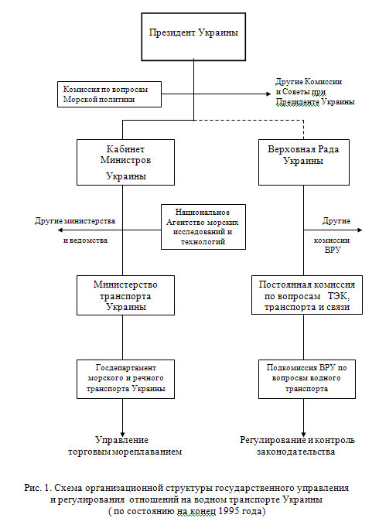
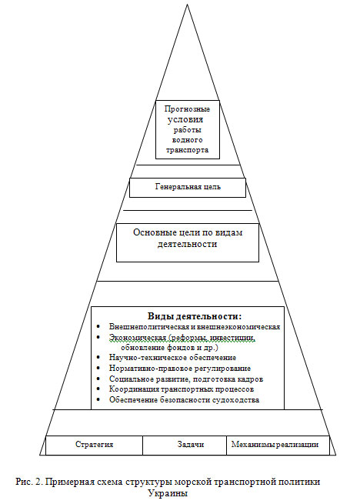
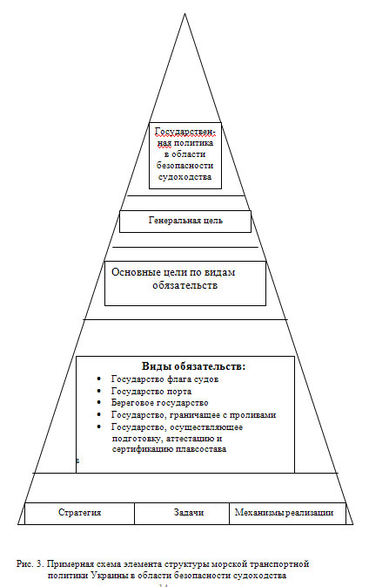
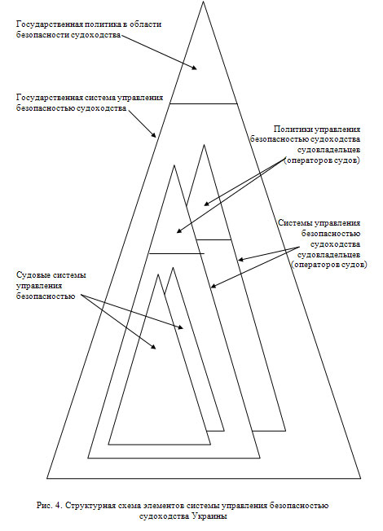
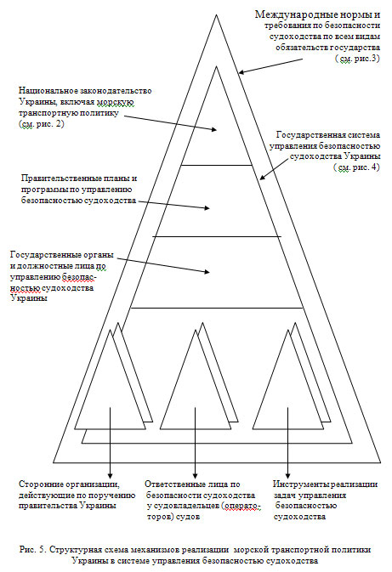

Просмотров:1 Комментариев:0
Теги: Владимир Кривощеков, Качество управления
http://www.ria-stk.ru/blogs/krivoshchekov/55.php
16.10.2013.

